常州市新北区西夏墅镇XS07编制单元部分地块控制性详细规划(修改)意见征询

根据相关法律、法规要求，拟对常州市新北区西夏墅镇XS07编制单元部分地块控制性详细规划进行修改。现就控制性详细规划修改征求规划地段内利害关系人意见，公示期间如有意见或建议可依法行使陈述、申辩以及申请听证等权利。逾期不申报的，视为放弃上述权利。后续将依程序就该控制性详细规划修改草案进行批前公示。

**项目名称：**常州市新北区西夏墅镇XS07编制单元部分地块控制性详细规划(修改)

**拟修改地块：**新孟河两侧，详见图示。

**拟修改内容：**公共服务设施、绿地等。

**公示时间：**2020年2月25日——2020年3月5日

**联系电话：**0519-83434381

**监督电话：**0519-83441381

**联系地址：**常州市新北区西夏墅镇阳澄湖路231号（邮编213135）

**附图：原审批用地规划图**

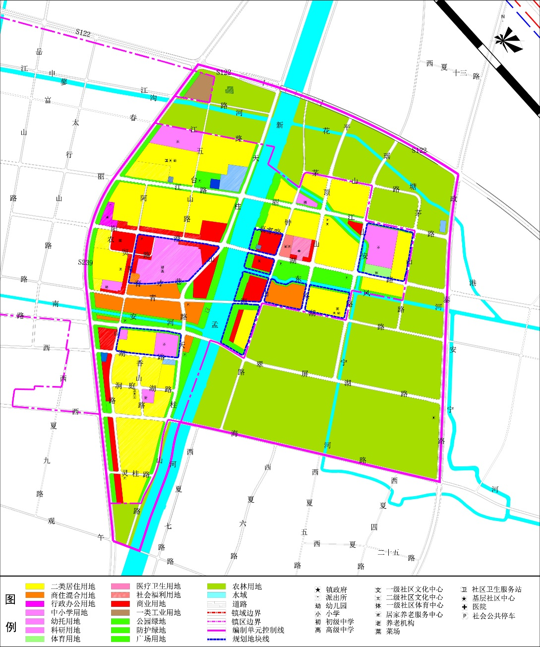

公示单位：常州市新北区西夏墅镇人民政府公示日期：2020年2月25日